**Developpement des Applications reparties**

**TP1**

**activite1_3:**

**Etape 1: Connexion Client/server sur deux machines distinctes**

* preparation d’ un environnement virtualle “VM1” pour le server, un reseau intern avec un l’environnement de java en utilisant un system comme L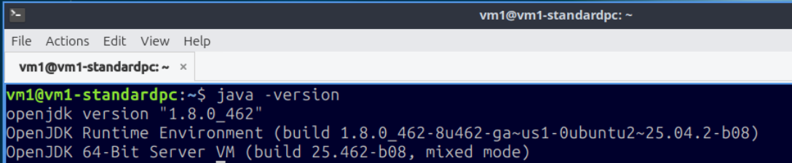ubuntu

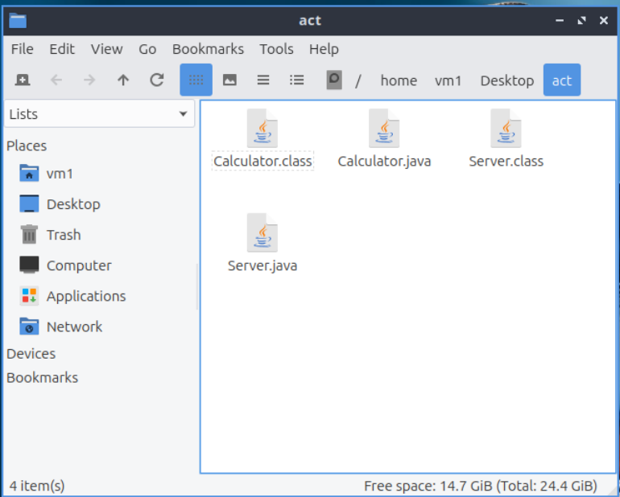 * compilation de la source code de le fichier “Server.java” et “Calculator.java” en utilisant la command “javac Server.java Calculator.java”, preparation le programme avec ces classes.

*avant la preparation de l’environnement de serveur,en le lance en port “8000”, avec ip “192.168.100.148” avec le command “#java Server”.

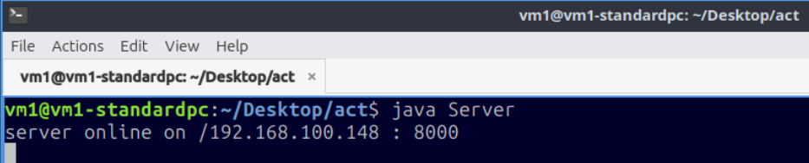

* Meme processus a cote le client, preparation l’environnement virtuelle “VM2”, meme que le system notre server utilise, avec java

* apres la compilation utilisant les commandes suivant “#javac Client.java” et “#java Client”, notre client lui connect a le server avec l Ip “192.168.100.148” a la port 8000

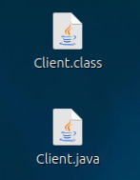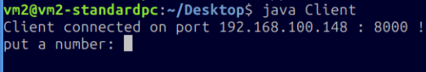

* inserer les donnees !! et voici le input et l output de la console de client avant envoyer deux nombres a la serveur

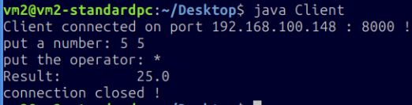

* dans le console de serveur voici qu est ce qu’il ecrit

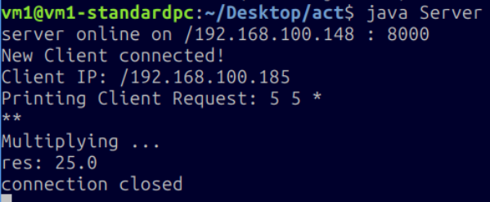

**Etape 2: Service de calculatrice ameloiree**

* notre calculatrice est un class reservee dans notre serveur

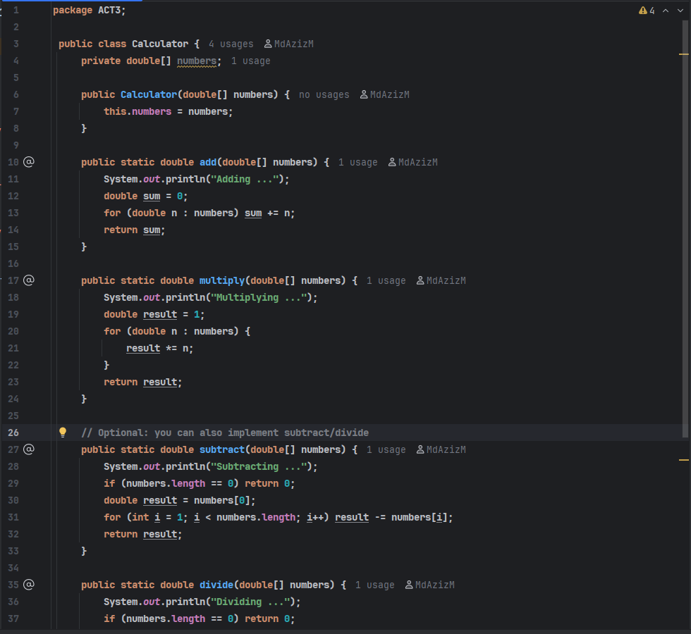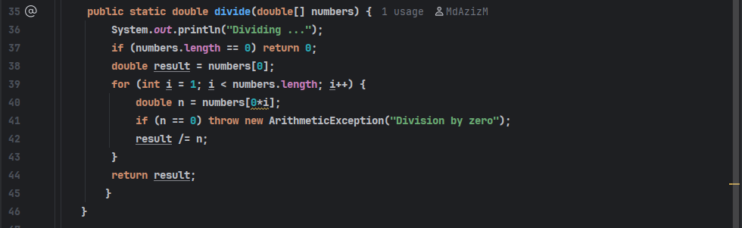

* Notre class Calculator a 4 public static methode:

-ADD

-SUBSTRUCT

-DIVIDE

-MULTIPLY

avec un parametre ARRAY de double nommee numbers.

* le client envoyet un requet avec l operateur est a la final de string EX:5” “5” “*



=> tu peut tester les autres operations de se code qui trouve dans le github

**github:**

https://github.com/MdAzizM/MasghouniMohamedAziz_LSI3_DAR_TP1